**ابتدائية :** .......................................................... **الموسم الدراسي: 2023/2024**

**العلامة**

**المستوى : الثالثة ابتدائي (أ)**  إختبار الفصل الأول : التربية المدنية

**اللقب:** .......................................... **الاسم :** ............................................

1) اِقْرَإِ العِبَارَةَ ثُمَّ ضَعْ (ص) أَوْ (خ ) :

●.الْغِذَاءُ الصِّحِيُّ ضَرُورِي لِتَوْفِيرِ الطَّاقَةِ لِلْجِسْمِ .

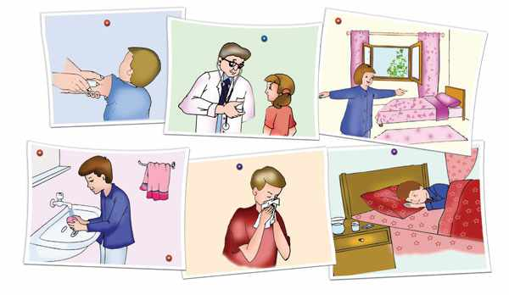

........

● أَسْتَحِمُّ بَعْدَ تَنَاوُلِ الأكْلِ لِكَي أكُونَ نَظِيفًا .

........

● الْمَشْرُوبَاتُ الغازِيَّةُ لَذيذَةٌ جِدًا لَكِنْ لا أُكْثِرُ مِنْهَا .

.........

........

●يَشْتَرِي أَبِي كُلَّ يَوْمٍ كَمِيَّاتٌ كَبِيرَةٌ مِنَ الْخُبْزِ .

ــــــــــــــــــــــــــــــــــــــــــــــــــــــــــــــــــــــــــــــــــــــــــــــــــــــــــــــــــــــــــــــــــــــــــــــــــــــــــــــــــــــــــــــــــــــــــــــــــــــــــــــــــــــــــــــــــــــــــــــــــــــــــــــــــــــــــــــــــــــــــــــــــــــــــــــــــــــــــــــــــــــــــــــــــــــــــــــــــــــــــــــــــــــــــــــــــــــــــــــــــــــــــــــــــــــــــــــــــــــــــــــــــــــــــــــــــــــــــــــــــــــــــــ

2 ) – أُلَوِّنُ بِالأَخْضَرِ الْغِذَاءَ الصِّحِيَّ وَبِالأَحْمَرِ الْغِذَاءُ غَيْرُ الصِّحِيّ :

**الْـحُـبُـوبُ**

**الْمَعْكَرُونَةُ**

**الْفَرَاوِلَةُ**

**الْـبِـيـتْـزَا**

**لَحْمُ الْـبَـطَّـةِ**

**رَقائِقُ البَطاطَـا**

**الْجَوْزُ وَاللَّوْزُ**

**الْمُخَلَّلاتُ**

**3 ) – أَرْبِطُ بِسَهْمٍ :**

التَّسممُ الغذائي

**كَائِنَاتٌ صَغِيرَةٌ جِدًا لاَ تُرَى بِالْعَيْنِ الْمُجَرَّدَة .ِ**

**الْجَرَاثِيمُ**

**هِيَ تَنْقِيَةُ الْجِسْمِ وَاللِّبَاسِ وَالْمَكَانِ مِنَ الأَوْسَاخِ .**

**فَقْرُ الدَّمِ**

**هُوَ نَقْصٌ فِي أَكْلِ الأَغْذِيَةِ الصِّحِيَّةِ .**

**النَّظَافَةُ**

**هُوَ نَتِيجَةُ دُخولِ مَادَةٍ غِذائِيَّةٍ سَامَةٍ إلى الْجِسْمِ .**

**4 ) – لاَحِظْ الصُّوَرَ وَتَعَرَّفْ عَلَى الْقَوَاعِدِ الصِّحِيَّةِ فِي التَّغْذِيَةِ :**

|  |  |  |
| --- | --- | --- |
| القواعد الصحية للتغذية-2.jpg | القواعد الصحية للتغذية-4.jpg | القواعد الصحية للتغذية-6.jpg |
| ........................................  ........................................  ......................................... | ........................................  ........................................  ........................................ | .........................................  .........................................  ......................................... |

الْوَضْعِيَّةُ الإِدْمَاجِيَّةُ

**عَادَ نِزَارُ مِنَ الْمَدْرَسَةِ جَائِعًا ، فَوَجَدَ أُمَّهُ قَدْ أَعَدَّتْ مَائِدَةَ الطَّعَامِ ،**

**فَجَلَسَ مُبَاشَرَةً وَبَدَأَ يَأْكُلُ بِسُرْعَةٍ ، وَالطَّعَامُ يَتَنَاثَرُ مِنْ فَمِهِ ،**

**فَنَظَرَتْ إِلَيْهِ أُمَّهُ غَاضِبَةً وَقَالَتْ : .......................**

**1 - مَاهِي التَّصَرُّفَات الْخَاطِئَة الَّتِي قَامَ بِهَا نِزَارُ ؟**

* .........................................................................

* .........................................................................

**2 - يَا تُرَى مَاذَا سَتَقُولُ الأُمُّ لِنِزَار ؟**

* ..........................................................................................................

* .........................................................................................................

